Государственное бюджетное учреждение дополнительного образования
Санкт-Петербургская детская музыкальная школа №9

Методические комментарии к «Детской сюите №1» Вл. Золотарева

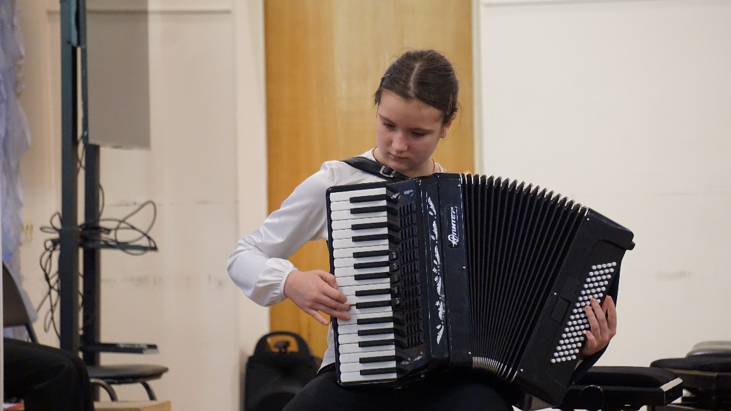

Лопатиева Юлия Ивановна - преподаватель высшей квалификационной категории, лауреат Международных и Всероссийских конкурсов, победитель Общероссийского конкурса «Лучший преподаватель детской школы искусств» 2016, победитель Регионального конкурса профессионального мастерства преподавателей детских школ искусств Калининградской области «Лучший преподаватель детской школы искусств – 2017» , член Европейской ассоциации аккордеонистов «Гармоника», автор и организатор Международного проекта Форум аккордеонистов «Маэстро аккордеон!», преподаватель по классу аккордеона
15.04.2024
г.Санкт-Петербург

Оглавление

Введение
Роль Вл. Золотарева в формировании исполнительства и литературы для баяна
Биографические данные Вл.Золоторева
Методические комментарии «Детской сюите №1» Вл. Золотарева
Заключение

Введение

Знакомство с творчеством Вл.Золоторева происходит уже в стенах музыкальной школы, чаще всего в средних и старших классах. Музыка композитора обладает живым, образным языком и очень понятна детям. Вл.Золоторев стал одним из первых композиторов, писавших оригинальную музыку непосредственно для баяна, аккордеона. В ней слышна вся тембральная музыкальная палитра этих молодых и многогранных инструментов. Исполнение сюит Вл.Золоторева подразумевает определенный уровень владения готово-выборным инструментом. Детские сюиты исполняются не только юными музыкантами, но и блестящими профессиональными исполнителями на баяне, аккордеоне. На сегодняшний день существуют множество прекрасных образцов исполнения Детских сюит композитора.
Шесть Детских сюит Владислава Золотарева, представляющих собой образец высокохудожественной музыки, адресованной подрастающему поколению.

Развитие аккордеонной, баянной музыки для детей началось сравнительно недавно, вместе с популяризацией и развитием инструментов. Репертуар аккордеонистов, баянистов с каждым годом обогащается новыми оригинальными талантливыми сочинениями, в которых композиторский язык служит средством выражения глубокого содержания. Звуковые качества инструмента, близость его к звучанию человеческого голоса делают аккордеон, баян одним из самых любимых и популярных музыкальных инструментов. Многотембровый готово-выборный аккордеон, баян располагает богатыми художественными и техническими возможностями и позволяет наиболее полно выразить все замыслы композитора, показать всю образность и красочность, выразительность и изобразительность детской музыки, раскрыть разнообразие звукового мира природы и человека, показать разнообразие способов звукоизвлечения. С ростом исполнительского мастерства совершенствуется и литература, специально написанная для аккордеона, баяна. Значительно пополнился репертуар начинающих аккордеонистов, баянистов. Помимо переложений фортепианных произведений русских и зарубежных композиторов, современными композиторами создан целый ряд детских произведений написанных специально для аккордеона, баяна. Сюда входят не только отдельные пьесы, но и целые сборники, сюиты, циклы. К детской музыке обращались многие композиторы: Н.Чайкин «Детский альбом», А. Доренский «Детские сюиты», В. Семенов «Детские сюиты», А. Репников «Альбом для детей», сюита «Сувениры», Е. Дербенко детские пьесы, обработки народных песен, Вл. Золотарев «Детские сюиты», А.Куклин «Рябиновый край», «Озорные матрешки» и т.д. Эти произведения представляют несомненный интерес, способствуют развитию техники и формированию исполнительской культуры учащихся, расширяют педагогический репертуар.
Развитие музыкального творчества для детей тесно связано с ростом детской исполнительской культуры, системой музыкального образования и воспитания детей. В настоящее время работает большое количество музыкальных школ, студий. Произведения для детей исполняются по радио и телевидению, на концертной эстраде, в детских театрах, в профессиональных учебных заведениях.
Композиторы XX века продолжают традиции своих предшественников и создают яркую, интересную инструментальную детскую музыку. Именно на эту эпоху пришелся расцвет музыки, потому что ранее она была доступна только в обеспеченных семьях. Также композиторы, не упрощая своего музыкального языка, сочиняли ее так, чтобы дети могли справиться с техническими трудностями.
Современные композиторы обогатили детскую музыку, расширили её жанровые возможности и средства выразительности. Помимо вокальных и фортепианных миниатюр, для детей создаются оперы, балеты, кантаты, крупные симфонические произведения, концерты.

Роль Владислава Золотарева в формировании исполнительства и литературы для баяна, аккордеона.

Большой вклад в историю и в развитие баянного искусства внес Владислав Золотарев. Его жизненный путь начинался в самый разгар Великой Отечественной Войны, когда у офицера Андрея Золотарева и его жены Аграфены родился сын, которого назвали Владиславом. Год его рождения точно не установлен. Есть источники, которые указывают на 1942-й год, другие называют 1943-й год. И сам композитор исходит в дневниках как из одного, так и из другого года. День его рождения, 13-е сентября, совпал с днем рождения А. Шенберга, что позже имело большое значение для Владислава.
Ребенком Владислав много времени проводил один на природе. Песни и сказки, которые он слышал от бабушки, вдохновляли его позже к сочинению, как он писал в дневниках. В 1953-м г. отец Владислава купил баян и передал сыну те элементарные навыки игры на этом инструменте, которые у него были из армии. В детстве, которое прошло на Украине, Андрей Золотарёв играл на деревенских праздниках вместе с родными на различных музыкальных инструментах, таких как гармошка, гитара, мандолина. Владислав не обучался профессионально на баяне, пока ему не исполнилось 16-и лет. До этого он играл по слуху и импровизировал.
В 1958-м г. Золотарёвы переехали в г. Магадан на берегу Охотского моря. Этот город сыграл большую роль в жизни Владислава. По приезду семьи в Магадан прошло лишь немного времени с тех пор, когда лицо города формировалось за счет близкого соседства с самым большим по территории так называемым исправительно-трудовым лагерем Советского Союза. В окрестностях Магадана, куда Золотарев ходил в походы, он встречал колючую проволоку, разрушенные бараки, сторожевые вышки. Он был очень чутким человеком и несомненно не просто проходил мимо этого.
В 1960-м г. в Магадане открылось музыкальное училище, и Золотарёв был в рядах его первых студентов. До этого он посещал подготовительные курсы в музыкальной школе. Там его учителем по баяну был Николай Александрович Лесной, ставший директором музыкального училища и продолживший преподавать Золотареву в училище. Золотарёв учился целенаправленно: все свое внимание он обращал на музыкальные предметы, а особенно на специальный инструмент – баян. В его программу входили обычные в то время транскрипции, а также обработки народных песен, которые уже вскоре перестанут удовлетворять его. Кроме того, он постоянно занимался самообразованием: читал произведения мировой литературы и философов, часами слушал и анализировал музыку.
С самого начала обучения в училище он писал музыку и показывал свои произведения Лесному. Но Владиславу мешали готовые аккорды левой руки, а другого инструмента у него пока не было. Первые произведения он написал для баяна и фортепиано, в традиционной манере с романтическими и фольклорными элементами. А также среди них было два дуэта: для скрипки с фортепиано и для баяна с фортепиано. Золотарев надеялся, что сочинение музыки для других инструментов и знание симфонической музыки помогут ему найти новые приемы игры и новый язык для баяна. Чтобы достигнуть этого, он много экспериментировал на своем инструменте.
Очень важным на пути Золотарёва как композитора был концерт баяниста Юрия Ивановича Казакова в 1963-м г. в Магадане, о котором молодой композитор написал очень хороший отклик в газету. Казаков представил публике многотембровый, готово-выборный баян, в котором Золотарев увидел будущее инструмента. Он хотел продолжить учебу в Ленинграде, но должен был еще до начала учебного года вернуться на Дальний Восток для службы в армии.
Трехлетняя служба в армии (1963-й – 1966-й гг.) была сложным периодом в жизни Золотарёва. Его ярко выраженная индивидуальность противоречила армейским порядкам. Часто случались конфликты, и его наказывали. Когда ему было запрещено писать музыку, он сочинял солдатские песни и даже получал за них призы. Но его желание познакомить других с классической музыкой не находило поддержки. Пережить этот сложный период ему помогала переписка, например, с преподавателем по баяну Владивостокского музыкального училища Юрием Григорьевичем Ястребовым, с которым Золотарев дружил с 1965-го года.
Одним из важных композиторов был для Золотарёва Ф. Шопен. В великих композиторах он видел воплощение субъективности, которая противоречила советской массовой идеологии, в атмосфере которой Золотарев часто чувствовал себя одиноким. На его взгляд, возможности баяна, особенно полифонические, оставались неиспользованными, а содержание музыки было поверхностным. Музыкальным результатом армейского периода стал клавир Концерта № 1 для баяна с симфоническим оркестром.
После возвращения из армии он некоторое время даже собирался уйти из училища, потому что считал, что армия слишком вредно отразилась на его музыкальной подготовке. Но в тот момент родители купили ему высококачественный многотембровый, готово-выборный баян, какой он видел у Казакова, и какого не было больше ни у одного студента в Магадане. Золотарев был в восторге от этого инструмента, много занимался и экспериментировал, и со временем начал сочинять для баяна только такие произведения, для исполнения которых необходим многотембровый, готово-выборный инструмент. Вместе с тем он преодолел однообразные формы аккомпанемента, которые были типичными для баянного репертуара до этого. Его Камерная сюита является одним из самых первых сочинений для готово-выборного баяна в истории баянной музыки.
Как минимум раз в полгода Золотарёв давал сольный концерт в училище, на котором играл свои произведения. Кроме этого он выступал в разных культурных учреждениях Магадана. Его исполнение захватывало публику, потому что он играл на высоком техническом уровне, к тому же очень эмоционально и музыкально. Что касается динамики, он доходил до границы возможного, но не переходил ее. Публика сразу же чувствовала, что он обращался с этим хорошо знакомым инструментом совершенно по-новому, будто бы он писал для оркестра.
В 1967-м г. училище направило Золотарёва во Владивосток для участия в Дальневосточном конкурсе. Он рискнул играть только свои произведения: части из Детской сюиты № 1 и Концерт № 1 в сопровождении пианистки Эллы Орковой. Члены жюри не поняли его музыку и даже высмеяли ее, но композитор не отчаивался. Тем не менее, как среди преподавателей, так и среди студентов были музыканты, которые поддерживали его и исполняли его произведения, такие как Поэму для оркестра народных инструментов, Интродукцию и Аллегро для фортепиано или Пять романсов на стихи японского поэта И. Такубоку. Почитатели его таланта находились и среди образованных непрофессионалов а Магадане, а зал на его концертах был всегда полным.
Очень интенсивно в эти годы композитор продолжал самообразование. В его привычку вошло заниматься ночью при свечах и в черной одежде, чтобы достичь особенного настроя. Тогда он не только сочинял музыку, но и слушал много пластинок с произведениями западных модернистов и прогрессивных русских композиторов, большинство которых его коллеги-студенты совсем не знали. Золотарёв боготворил музыку и считал своим долгом служить ей. Единственным учеником Золотарёва по композиции был Александр Петрович Нагаев, который и сегодня живет в Магадане. Ему Золотарёв преподал то, что знал о додекафонии. Соната для баяна Нагаева, которую он написал после смерти Золотарева, посвящена ему. В ней Нагаев хотел описать трагический путь Золотарёва.
К выпускному экзамену в училище в июне 1968-го г. Золотарёв готовил такие произведения, как Чакону И. С. Баха/Ф. Бузони, две органные прелюдии Д. Букстехуде, несколько частей из "Картинок с выставки" М. Мусоргского, а также и несколько своих произведений. Уровень и продолжительность его игры ярко выделялись на фоне экзаменов других студентов. Он получил рекомендацию продолжить занятия в консерватории.
Но пока он решил поехать учителем по баяну в поселок бухты Провидения на Чукотке, чтобы там, подальше от суеты, сочинять музыку. Там он работал год с января 1969-го г. и встретил свою будущую жену Ирину, виолончелистку, которая работала директором музыкальной школы. В бухте Провидения Золотарев написал драматическую поэму "Мартин Иден" для альта и струнного оркестра, вдохновленную романом Джека Лондона. С главным героем романа композитор отождествлял себя, и действительно между Иденом и Золотаревым много поразительных параллелей.
В 1969-м г. в Магадане выступал баянист Эдуард Павлович Митченко, и Золотарёв приехал туда, чтобы услышать его и показать ему свои произведения. Митченко был в восторге от музыки Золотарёва, он увидел в ней будущее баянного репертуара. Он взял несколько произведений с собой в Москву и вскоре начал использовать их в своих концертных программах, с которыми он путешествовал по всему Советскому Союзу.
В начале 1970-го г. Золотарёв со своей женой Ириной и ее сыном Владиславом переехал в Москву, где он два месяца работал копировщиком в Музфонде. В Москве композитор продолжил работу над новым репертуаром для баяна. О нем он написал статью в журнал "Музыкальная жизнь", опубликованную в № 22 от 1970-го года. В 1974-м г. в № 6 журнала "Советская музыка" была напечатана его рецензия на концерты для баяна с оркестром К. Волкова и А. Рыбникова.
В апреле 1971-го г. композитор был последний раз в Магадане и закончил там Сонату № 2, которую заказал баянист Фридрих Робертович Липс, с которым Золотарёв познакомился в Москве. Композитор очень мало спал и ел, чтобы как можно больше писать музыку. Он даже начал бичевать себя, чтобы как можно меньше спать. В течение последних четырех лет жизни он снова и снова желал возвратиться к природе Дальнего Востока, ночи которой были такие ясные и которая могла сильно вдохновлять его.
Дружба Золотарёва с Липсом способствовала появлению на свет ряда произведений, которые обогатили баянную литературу. В первую очередь здесь следует назвать Сонату № 3, которую Золотарев написал в 1972-м г., и которая является одной из вершин баянного репертуара. Она привела к тому, что такие профессиональные композиторы, как София Губайдулина и Эдисон Денисов, начали писать произведения для баяна.
Осенью 1971-го г. Золотарев был принят на композиторский факультет Московской консерватории. В течение учебы в ней композитор написал Триптих для камерного оркестра и Диптих для 13-и исполнителей, которые были исполнены в консерватории. Он всегда долго работал над произведениями умственно, причем параллельно над несколькими, чтобы потом за короткое время записать их. Помимо учебы он как всегда продолжал заниматься самообразованием. При этом много партитур и записей он получал от Э. Денисова, к которому также ходил на консультации со своими произведениями. За годы проживания в Москве Золотарев несколько раз брал уроки у Д. Шостаковича и консультировался у Р. Щедрина и К. Волкова.
Профессором Золотарёва в консерватории был Т. Н. Хренников, который несколько десятилетий возглавлял Союз композиторов. В его классе Золотарев не мог найти того, что искал; его двенадцатитоновая манера письма, которую он развивал в последние годы жизни, а также звуковые эксперименты с препарированным фортепиано вызывали непонимание. Между ним и Хренниковым возникали конфликты. В окружении молодых студентов Золотарёв все больше и больше понимал, что слишком поздно начал профессионально заниматься композицией. Ко всему этому прибавлялось то, что почти половина преподаваемых предметов не имели отношения к музыке: это были общеобразовательные или идеологические предметы, на которые уходило ценное время. И уже весной 1972-го г. Золотарев, разочарованный, ушел из консерватории. При этом он прекрасно понимал, что этим шагом неимоверно затруднял себе путь в Союз композиторов, но не видел смысла в продолжении учебы.
Членство в Союзе композиторов было предпосылкой существования для композитора в Советском Союзе. Конфликты Золотарева с Хренниковым, наверное, затрудняли процесс принятия его в члены Союза, которое и без того было проблематичным, так как у Золотарева не было композиторского диплома и он не был партийным. Тем не менее, он решился подать заявление в Союз в 1972-м г., однако, оно было отклонено. В первые месяцы 1975-го г. снова рассматривался вопрос о его членстве; Ф. Липс играл перед комиссией Сонату № 3. Она была высоко оценена присутствующими композиторами, такими как С. Губайдулина, В. Артемов и Г. Фрид. Они высказались за то, чтобы поддержать композитора. Но решение вопроса о его членстве прервала смерть.
Одна черта Золотарёва, которая в последние годы проявлялась все яснее, была его религиозность, которая, однако, не была прикована к какому-либо ритуалу. Это было скорее чувство привязанности к истории Древней Руси и ее святым. Золотарев ходил в походы к древним монастырям, которые находились в отдаленных регионах на Севере России. Эту религиозность он воплотил в произведении "Ферапонтов монастырь", а еще в последние годы жизни собирался написать шесть опер о древнерусских иконописцах и философах.
Хотя Москва в последние годы жизни и являлась его местом проживания, часто он просто бежал из нее или жил у знакомых, а не с семьей. Он уезжал к родителям, которые жили теперь на Украине, в Дом творчества в Иваново или на дачи знакомых под Москвой. Таким образом, он старался найти покой для того, чтобы писать музыку. Потому что с женой они часто ссорились, так как в последние годы жизни Золотарёв не работал, и она должна была одна содержать семью. Из-за этого у него были угрызения совести, но он ничего не менял или не мог поменять, потому что сочинение музыки стояло у него выше всего. Он зарабатывал редко: когда печатали или записывали его произведения, или когда ему удавалось продать произведение в Министерство культуры. А когда у него появлялись деньги, он не мог беречь их, и часто покупал пластинки. Все больше и больше он чувствовал себя одиноким, все чаще он впадал в депрессии и не находил себе покоя. Спасения от этого он ожидал от смерти.
За последние годы жизни композитор написал, помимо других произведений, Концертную симфонию № 2 для электронного баяна и симфонического оркестра под названием "Currikulum vitae", в которой слышны его одиночество и склонность к самоубийству, а также ораторию "Ex libris" для огромного состава (5 солистов, чтецов, хора мальчиков, женского хора, двух мужских хоров и симфонического оркестра), "Вечернюю кантату" и 24 медитации, исполнение которых возможно на различных инструментах. В 1973-м г. он экспериментировал с четвертьтонами. Он постоянно находился под своим собственным давлением, так как хотел невероятно много сделать. Он жертвовал собой ради музыки. Из-за этого он был совершенно переутомлен.
К тому же тяжелым ударом судьбы было то, что жена продала его баян и уничтожила много манускриптов летом 1974-го г., когда Золотарев не жил дома.
В московских дневниках Золотарёв исходит из того, что родился в 1942-м г., и что в 1975-м г. ему суждено было достигнуть возраста Христа. Этот возраст был для него особенным, чем-то вроде границы, до которой надо было успеть сделать что-то важное. Еще в Магадане он говорил другим студентам, что умрет в 33 года. Последнюю зиму своей жизни он провел на даче Вячеслава Анатольевича Галкина в Подмосковье.
Когда весной он вернулся в Москву, снова случилась ссора с женой. Она на короткое время вышла на улицу с Генрихом, а в это время Золотарев покончил с собой. При этом сыграло роль то, что он был предрасположен к самоубийству, – он не первый раз старался покончить с собой, – а также он был хрупким, как многие художники, и очень уставшим от чрезмерных требований к самому себе. В это время Ф. Липс впервые за пределами Советского Союза исполнял в Клингентале Сонату № 3, которая произвела глубокое впечатление на слушателей.

Методические комментарии к «Детской сюите» Владислава Золотарева

Цикл из Шести детских сюит Владислава Золотарёва является уникальным в баянной литературе. Они представляют несомненный интерес, способствуют развитию техники и формированию исполнительской культуры учащихся, расширяют педагогический репертуар. Композитор в жанре музыки для детей и юношества как бы продолжает традиции Р. Шумана, П. Чайковского, С. Прокофьева, А. Хачатуряна, Д. Кабалевского.
В исполнительском и педагогическом плане сюиты представляют интерес для необычайно широкого круга аккордеонистов, баянистов. Разнообразные художественные и технические задачи могут ставиться при исполнении их учащимися музыкальных школ и училищ, студентами консерваторий. Концертирующие исполнители охотно включают Детские сюиты в свои программы, так как они пользуются неизменным успехом у самой широкой публики.
В пьесах использованы различные виды техники, применяются разнообразные приёмы игры. В образном отношении здесь множество оттенков: грусть, печаль, раздумья, радость, юмор, сказочность, волшебство. Передача душевных состояний человека сменяется зарисовками природы.
Жанровый и тематический материал сюит очень разнообразен. Здесь и мелодии в духе русских песен и танцев, и марш, и так называемая «табакерочная» музыка, и гармошечные наигрыши. Отдельные части из Дестких сюит представляют собой как бы театрализованные сценки, например, 2 часть из сюиты №3 написана композитором по прочтении стихотворения Р.Бёрнса «Финдлей» и выразительно изложена в виде диалога.
В первых трёх сюитах преобладают жанрово-конкретные образы, в них больше жизнерадостности. В последних сюитах большее место занимают абстрактно-отвлечённые образы, преобладают оттенки печали, грусти.

Детская Сюита №1
Свою первую Детскую сюиту Владислав Золотарев написал в 1968 году и посвятил сыну. Она состоит из шести номеров:
• «Скоморохи при дворе» - сложности исполнения:
Allegro giusto (скоро, не отклоняясь от метра и темпа) – требует выполнения четкого ритма, темпа, моторности исполнения.
Репетиция на одном звуке в течении двух периодов – требует свободы кисти правой руки, четкости штриха стаккато.
Фрагмент темы из хора «Славься» из оперы М. Глинки «Иван Сусанин» - требует хорошей растяжки кисти левой руки, так как охватывает ряды готовой (второй ряд) и выборной клавиатуры.
Акценты на слабую долю, sf, акцентированные октавы – требуют умения владения мехом.
Смена позиций, октавы в партии левой руки – требует хорошей ориентации в выборной клавиатуре
Наличие повторяющихся группировок шестнадцатых длительностей, форшлаги – требует определенной технической подготовки.
Контрасты в динамике – требуют музыкальности в исполнении.
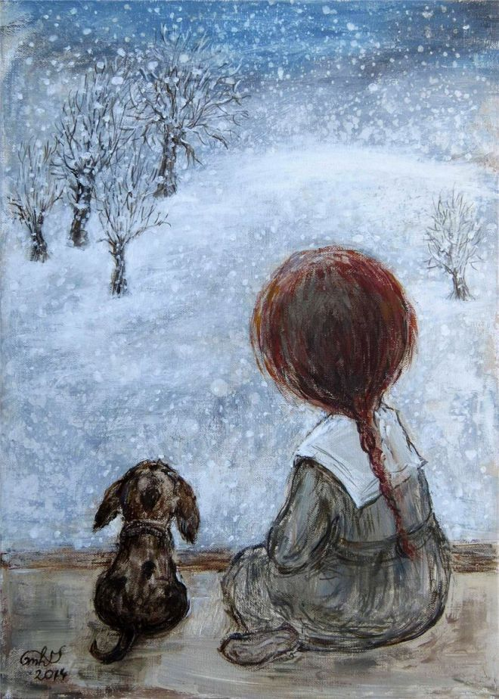
• «Машенькины вздохи» - сложности исполнения:
Sostenuto mesto (сдержано,грустно,печально),наличие коротких фраз – требует чувственности, нежности в исполнении.
Vibrato- требует определенного положения кисти правой руки
• «Шут на гармонике играет» - сложность исполнения:
Allegretto scherzando con amore (оживленно, шутливо, с любовью) – передать веселое, шутливое настроение, самозабвенно исполняя произведение
Тремоло мехом – специфика владения меховым штрихом
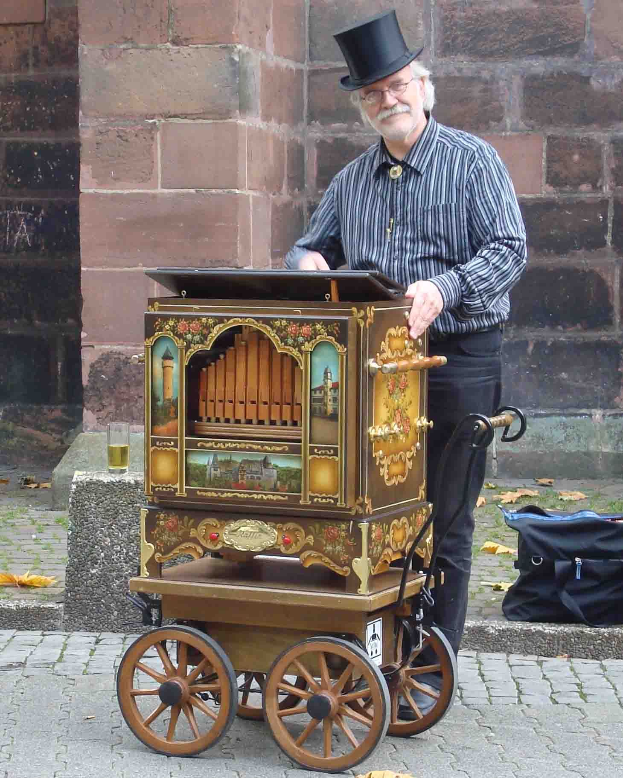
• «Диковинка из Дюссельдорфа» - сложности в исполнении:
Allegretto alla tedesca (оживленно, в немецком духе) – в исполнении требуется статичность, ровность , ритмичность.
Штрих стаккато, смена позиции в партии левой руки - требуют хорошей ориентации на выборной клавиатуре и легкости в исполнении.
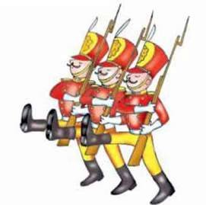
• «Марш солдатиков» - сложности в исполнении:
Имитация флейты пикколо на тремоло в верхнем регистре – требует свободной, расслабленной кисти
Имитация фанфар – исполнение акцентированных аккордов
Штрих – акцентированное маркато

Произведения исполняются ярко с минимальными паузами между частями. Целесообразно с детьми найти художественные и литературные иллюстрации к каждой из частей, придумать общую художественную линию. Это помогает детям развивать образное мышление и способствует более яркому исполнению. Программная музыка для детей понятна и является хорошим материалом для музыкального развития юных музыкантов.

Список используемой литературы:

- Липс Ф. Кажется, это было вчера М., Музыка 2009г.
- Липс Ф. Искусство игры на баяне. Изд. 3-е, Дополн. М., Музыка 2004 г.
- Журнал «Народник» 2002г.
- Антология литературы для баяна. Часть 7, М., Музыка, 1990г.
- www.GoldAccordion.com

